2026年海口市人力资源和社会保障局部门预算

目录
第一部分 海口市人力资源和社会保障局概况 1
一、 主要职能 1
二、 部门预算单位构成 3
第二部分 海口市人力资源和社会保障局2026年部门预算表 4
一、 财政拨款收支总表 4
二、 一般公共预算支出表 5
三、 一般公共预算基本支出表 6
四、 一般公共预算“三公”经费支出表 6
五、 政府性基金预算支出表 7
六、 政府性基金预算“三公”经费支出表 7
七、 国有资本经营预算支出表 7
八、 部门收支总表 8
九、 部门收入总表 8
十、 部门支出总表 9
十一、 项目支出绩效信息表 9
第三部分 海口市人力资源和社会保障局2026年部门预算情况说明 10
第四部分 名词解释 20

- 海口市人力资源和社会保障局概况

一、主要职能
（一）负责拟订并组织实施本市有关人力资源和社会保障工作的政策法规和发展规划，研究提出本市推进中国（海南）自由贸易试验区、中国特色自由贸易港建设有关人力资源和社会保障方面的意见和建议。
（二）负责本市人力资源市场的统筹规划和综合管理工作。建立统一开放、竞争有序的人力资源市场体系，健全人力资源开发机制和人力资源流动配置机制，负责人力资源服务标准化建设和人力资源市场监管。
（三）负责本市促进就业创业工作。拟订并组织实施统筹城乡的创业就业发展规划和政策，完善公共就业创业服务体系，健全就业创业援助制度；负责落实面向城乡劳动者的终身职业技能培训制度；贯彻落实技能人才培养、评价、使用和激励政策；组织实施高校毕业生就业政策。
（四）负责统筹推进建立覆盖本市城乡的多层次社会保障体系。统筹社会保障卡工作，会同有关部门推动建立以社会保障卡为载体的“一卡通”服务管理模式；执行养老、失业、工伤等社会保险及其补充保险政策、标准和养老、失业、工伤保险关系转续办法；执行养老、失业、工伤等社会保险及其补充保险基金管理和监督制度，编制相关社会保险基金预决算草案；会同有关部门实施全民参保计划，推进全国统一的社会保险公共服务平台建设管理。
（五）负责本市就业、失业和相关社会保险基金的预测预警和信息引导，拟定应对预案，实施预防、调节和控制，保持就业形势稳定和相关社会保险基金总体收支平衡。
（六）负责组织实施劳动人事争议调解仲裁制度和劳动关系政策，完善劳动关系协商协调机制，执行职工工作时间、休息休假和假期制度，落实消除非法使用童工政策和女工、未成年工特殊劳动保护政策。组织实施本市劳动保障监察，协调劳动者维权工作，依法查处重大案件。
（七）负责组织实施技能人才培养、评价、使用和激励制度，组织实施职业资格制度和职业技能多元化评价政策。
（八）会同有关部门推进事业单位人事制度改革，按照管理权限负责规范事业单位岗位设置、公开招聘、聘用合同等人事综合管理工作，组织实施事业单位工作人员和机关工勤人员管理政策。
（九）会同有关部门实施国家表彰奖励制度，承担本市表彰奖励和评比达标表彰的申报工作。
（十）会同有关部门落实事业单位人员工资收入分配政策，建立企事业单位人员工资决定、正常增长和支付保障机制，执行企事业单位人员福利和离退休政策； 负责市属国有企业薪酬监测并开展监督检查。
（十一）会同有关部门实施农民工工作的综合性政策和规划，协调解决重点难点问题，维护农民工合法权益。
（十二）负责本系统人员的教育培训工作，指导本系统队伍建设。
（十三）指导各区人力资源和社会保障工作。
（十四）完成市委、市政府和上级部门交办的其他任务。二、部门预算单位构成
纳入海口市人力资源和社会保障局2026年部门预算编制范围的二级预算单位包括：
1.海口市人力资源和社会保障局（本级）
2.海口市人力资源开发局（海口市就业局）
3.海口市农村社会养老保险局
4.海口市人事劳动仲裁院
5.海口市高级技工学校
6.海口市创业小额贷款担保中心
7.海口市职业培训和技能鉴定管理中心
8.海口市社会保障卡一卡通中心

第二部分 海口市人力资源和社会保障局2026年部门预
算表
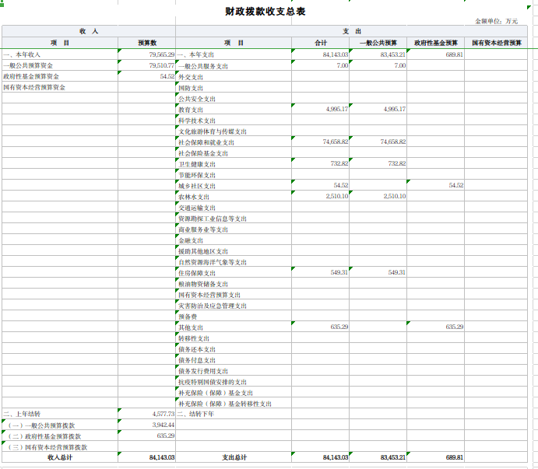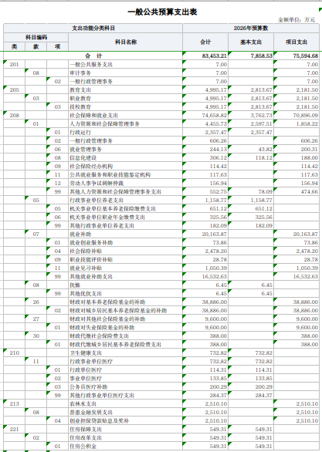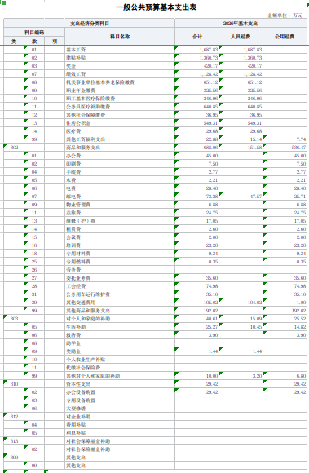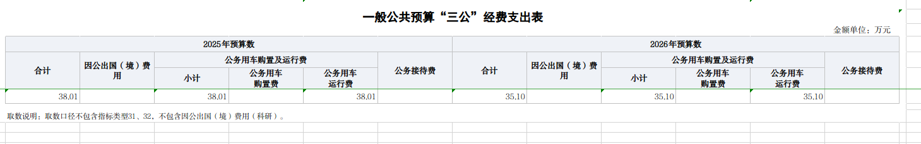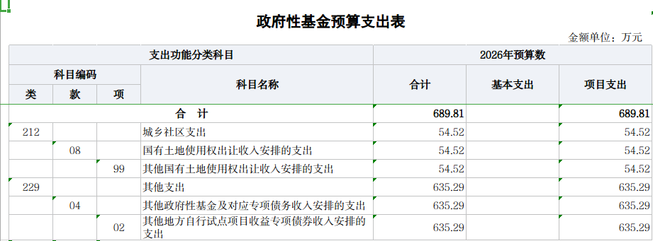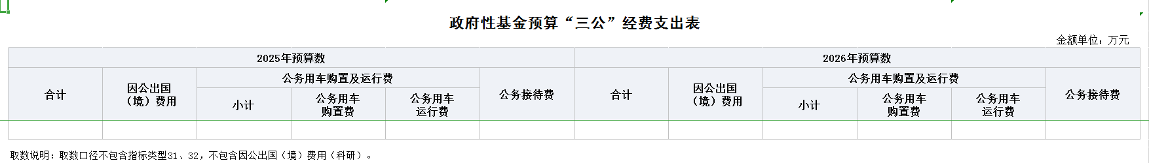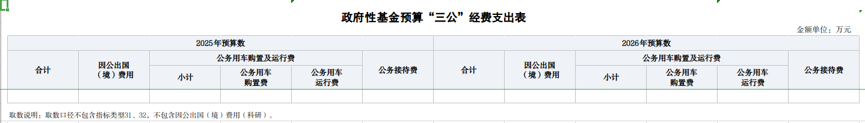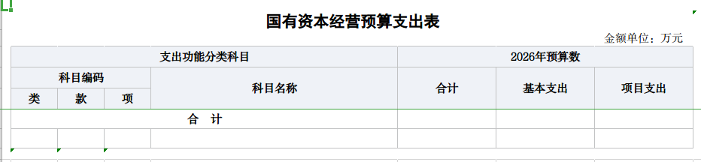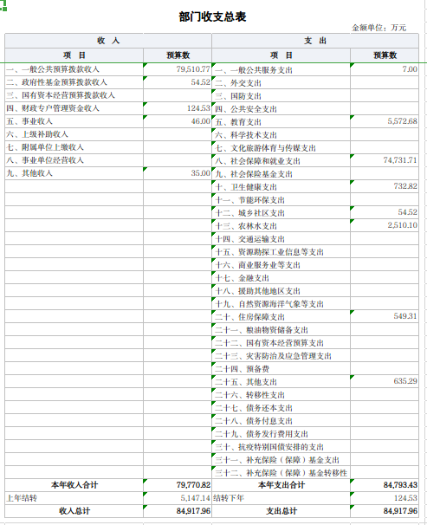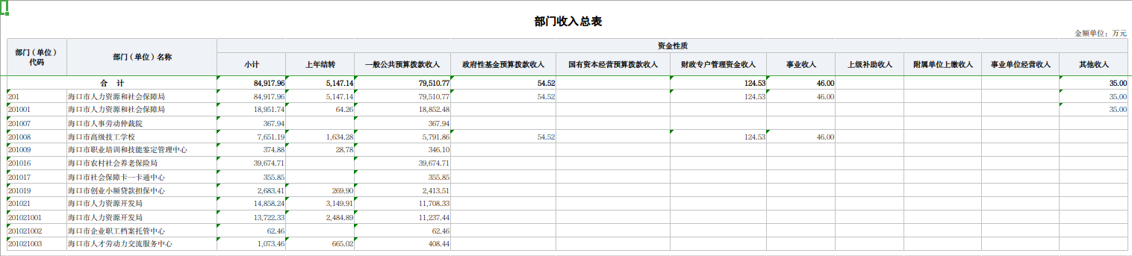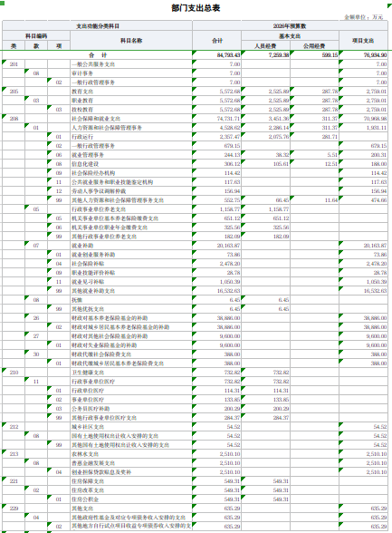
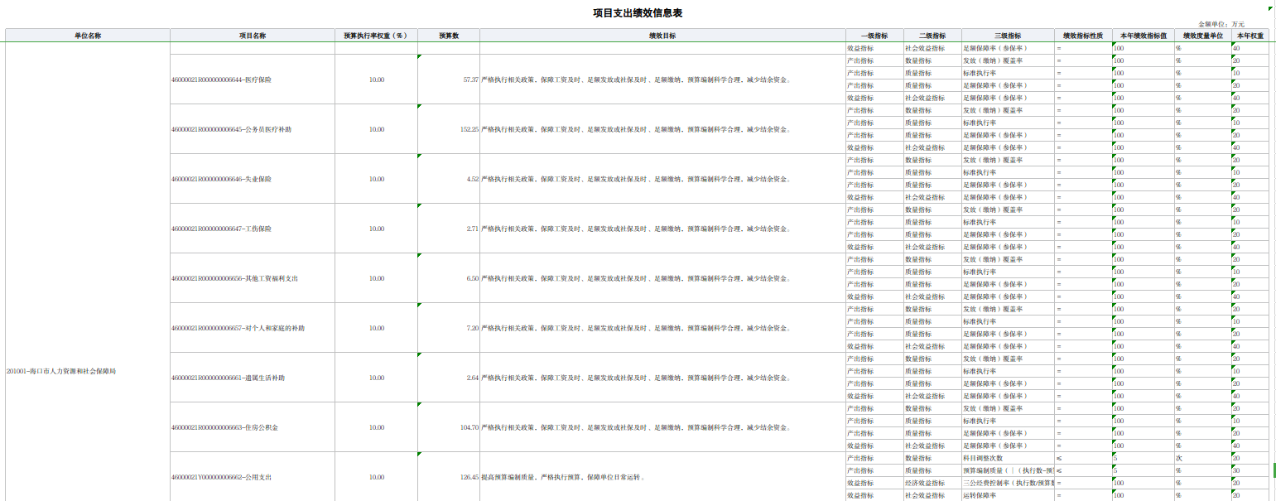

第三部分 海口市人力资源和社会保障局2026年部门预算
情况说明

一、关于海口市人力资源和社会保障局2026年财政拨款收支预算情况的总体说明
海口市人力资源和社会保障局2026年财政拨款收支总预算84,143.03万元。其中，收入总计79,565.29万元，包括一般公共预算本年收入79,510.77万元，政府性基金预算本年收入54.52万元,上年结转4,577.73万元；支出总计84,143.03万元，包括教育支出4,995.17万元、社会保障和就业支出74,658.82万元、卫生健康支出732.82万元、城乡社区支出54.52万元、农林水支出2,510.10万元、住房保障支出549.31万元、 其他支出635.29万元、 一般公共服务支出7万元，结转下年0.00万元。
二、关于海口市人力资源和社会保障局2026年一般公共预算当年拨款情况说明
（一）一般公共预算当年规模变化情况
海口市人力资源和社会保障局2026年一般公共预算当年拨款83,453.21万元，相比上年59904.42万元预算数增加23548.79万元，主要是社会保障和就业支出增加。
（二）一般公共预算当年拨款结构情况
教育（类）支出4,995.17万元，占5.34%；社会保障和就业（类）支出74,658.82万元，占90.1%；卫生健康（类）支出732.82万元，占0.88%；农林水（类）支出2,510.10万元，占3.01%；住房保障（类）支出549.31万元，占0.66%；一般公共服务支出（类）支出7万元，占0.01%。
（三）一般公共预算当年拨款具体使用情况
1.一般公共服务支出（类）审计事务（款）一般行政管理事务（项）2026年预算数为7万元，比上年预算数0万元增加7万元，主要是项目支出增加。
2.教育支出（类）职业教育（款）技校教育（项）2026年预算数为4,995.17万元，比上年预算数6,836.72万元减少1841.55万元，主要是项目支出减少。
3.社会保障和就业支出（类）人力资源和社会保障管理事务（款）行政运行（项）2026年预算数为2,357.47万元，比上年预算数2,269.91万元增加87.56万元，主要是项目支出增加。
4.社会保障和就业支出（类）人力资源和社会保障管理事务（款）一般行政管理事务（项）2026年预算数为606.26万元，比上年预算数405.53万元增加200.73万元，主要是项目支出增加。
5.社会保障和就业支出（类）人力资源和社会保障管理事务（款）就业管理事务（项）2026年预算数为244.13万元，比上年预算数412.56万元减少168.43万元，主要是项目支出减少。
6.社会保障和就业支出（类）人力资源和社会保障管理事务（款）信息化建设（项）2026年预算数为306.12万元，比上年预算数341.83万元减少35.71万元，主要是项目支出减少。
7.社会保障和就业支出（类）人力资源和社会保障管理事务（款）社会保险经办机构（项）2026年预算数为114.42万元，比上年预算数150.00万元减少35.58万元，主要是项目支出减少。
8.社会保障和就业支出（类）人力资源和社会保障管理事务（款）公共就业服务和职业技能鉴定机构（项）2026年预算数为117.63万元，比上年预算数46.00万元增加71.63万元，主要是项目支出增加。
9.社会保障和就业支出（类）人力资源和社会保障管理事务（款）劳动人事争议调解仲裁（项）2026年预算数为156.94万元，与上年预算156.94万元持平。
10.社会保障和就业支出（类）人力资源和社会保障管理事务（款）其他人力资源和社会保障管理事务支出（项）2026年预算数为552.75万元，比上年预算数684.61万元减少131.86万元，主要是项目支出减少。
11.社会保障和就业支出（类）行政事业单位养老支出（款）机关事业单位基本养老保险缴费支出（项）2026年预算数为651.12万元，比上年预算数672.72万元减少21.6万元，主要是机关事业单位基本养老保险缴费支出减少。
12.社会保障和就业支出（类）行政事业单位养老支出（款）机关事业单位职业年金缴费支出（项）2026年预算数为325.56万元，比上年预算数336.36万元减少10.8万元，主要是机关事业单位职业年金缴费支出减少。
13.社会保障和就业支出（类）行政事业单位养老支出（款）其他行政事业单位养老支出（项）2026年预算数为182.09万元，与上年预算数182.09万元持平。
14.社会保障和就业支出（类）就业补助（款）就业创业服务补助（项）2026年预算数为73.86万元，比上年预算数41.40万元增加32.46万元，主要是项目支出增加。
15.社会保障和就业支出（类）就业补助（款）社会保险补贴（项）2026年预算数为2478.20万元，因调整支出功能科目分类,上年无此科目。
16.社会保障和就业支出（类）就业补助（款）职业技能评价补贴（项）2026年预算数为28.78万元，比上年预算数222.20万元减少193.42万元，主要是项目支出减少。
17.社会保障和就业支出（类）就业补助（款）就业见习补贴（项）2026年预算数为1050.39万元，比上年预算数642.16万元增加408.23万元，主要是项目支出增加。
18.社会保障和就业支出（类）就业补助（款）其他就业补助支出（项）2026年预算数为16532.63万元，比上年预算数835.84万元增加15696.79万元,主要是项目支出增加。
19.社会保障和就业支出（类）抚恤（款）其他优抚支出（项）2026年预算数为6.45万元，比上年预算数5.95万元增加0.5万元，主要是项目支出增加。
20.社会保障和就业支出（类）财政对基本养老保险基金的补助（款）财政对城乡居民基本养老保险基金的补助（项）2026年预算数为38886.00万元，比上年预算数32,647.37万元增加6238.63万元，主要是项目支出增加。
21.社会保障和就业支出（类）财政对其他社会保险基金的补助（款）财政对失业保险基金的补助（项）2026年预算数为9600.00万元，比上年预算数6,200.00万元增加3400万元，主要是项目支出增加。
22.社会保障和就业支出（类）财政代缴社会保险费支出（款）财政代缴城乡居民基本养老保险费支出（项）2026年预算数为388万元，比上年预算数414.78万元减少26.78万元，主要是项目支出减少。
23.卫生健康支出（类）行政事业单位医疗（款）行政单位医疗（项）2026年预算数为114.31万元，比上年预算数145.88万元减少31.57万元，主要是项目支出减少。
24.卫生健康支出（类）行政事业单位医疗（款）事业单位医疗（项）2026年预算数为133.85万元，比上年预算数165.70万元减少31.85万元，主要是项目支出减少。
25.卫生健康支出（类）行政事业单位医疗（款）公务员医疗补助（项）2026年预算数为200.29万元，比上年预算数191.44万元增加8.85万元，主要是项目支出增加。
26.卫生健康支出（类）行政事业单位医疗（款）其他行政事业单位医疗支出（项）2026年预算数为284.37万元，比上年预算数275.95万元增加8.84万元，主要是项目支出增加。
27.农林水支出（类）普惠金融发展支出（款）创业担保贷款贴息及奖补（项）2026年预算数为2510.10万元，比上年预算数4,304.64万元减少1794.54万元，主要是项目支出减少。
28.住房保障支出（类）住房改革支出（款）住房公积金（项）2026年预算数为549.31万元，比上年预算数568.50万元减少19.19万元，主要是人员经费减少。
三、关于海口市人力资源和社会保障局2026年一般公共预算基本支出情况说明
海口市人力资源和社会保障局2026年一般公共预算基本支出为7,858.53万元，其中：
人员经费7,259.38万元，主要包括：基本工资1,687.83万元、津贴补贴1,360.73万元、奖金420.17万元、绩效工资1,128.42万元、机关事业单位基本养老保险缴费651.12万元、职业年金缴费325.56万元、职工基本医疗保险缴费246.96万元、公务员医疗补助缴费640.85万元、其他社会保障缴费36.95万元、住房公积金549.31万元、医疗费29.68万元、其他工资福利支出15.14万元、邮电费47.57万元、其他交通费104.02万元、生活补助10.45万元、奖励金1.44万元、其他对个人和家庭的补助3.20万元；
公用经费599.15万元，主要包括：其他工资福利支出7.74万元、办公费45.00万元、印刷费7.50万元、手续费2.77万元、水费2.21万元、电费28.4万元、邮电费25.71万元、物业管理费6.88万元、差旅费24.75万元、维修(护)费17.05万元、租赁费2.60万元、会议费2.00万元、培训费23.20万元、专用材料费9.34万元、专用燃料费0.35万元、委托业务费35.60万元、工会经费74.98万元、公务用车运行维护费35.10万元、其他交通费用1万元、其他商品和服务支出192.02万元、生活补助14.82万元、救济费3.90万元、其他对个人和家庭的补助6.80万元、办公设备购置29.42万元。
四、海口市人力资源和社会保障局2026年“三公”经费预算情况说明
海口市人力资源和社会保障局2026年一般公共预算“三公”经费预算数为35.10万元，其中：
（一）因公出国（境）经费0万元，与上年预算持平，未安排2026年出国计划，拟安排出国（境）组0次，出国（境）0人。出国（境）团组主要包括：0团组，目的地0，人数0人，天数0天，主要任务：无。
公务用车购置及运行费35.10万元（其中，公务用车购置费0.00万元，公务用车运行维护费35.10万元），比上年预算38.01万元减少2.91万元，主要是公务用车支出减少；
公务接待费0.00万元，与上年预算持平。
（二）海口市人力资源和社会保障局2026年政府性基金预算“三公”经费预算数为0.00万元，其中：
因公出国（境）经费0.00万元，与上年预算持平。未安排2026年出国计划，拟安排出国（境）组0次，出国（境）0人。出国（境）团组主要包括：1.0团组：目的地0，人数为0人，天数为0天，主要任务为:无；2.公务用车购置及运行费0万元（其中，公务用车购置费0万元，购置公务车0辆，公务用车运行费0万元），与上年预算持平。主要原因包括：无此预算。公务接待费0万元，与上年预算持平。主要原因包括：公务接待0批，0人。（我部门无此项预算）
五、关于海口市人力资源和社会保障局2026年政府性基金预算当年拨款情况说明
（一）政府性基金预算当年规模变化情况
海口市人力资源和社会保障局（部门）2026年政府性基金预算当年拨款689.81万元，比上年预算数914.67万元减少224.86万元，主要是项目支出减少。
（二）政府性基金预算当年拨款结构情况
城乡社区支出（类）支出54.52万元，占7.84%；其他支出（类）支出635.29万元，占92.16%。
（三）政府性基金预算当年拨款具体使用情况
1.城乡社区支出（类）国有土地使用权出让收入安排的支出（款）其他国有土地使用权出让收入安排的支出（项）2026年预算数为54.52万元，比上年预算数914.67万元减少860.15万元，主要是项目支出减少。
2.其他支出（类）其他政府性基金及对应专项债务收入安排的支出（款）其他地方自行试点项目收益专项债券收入安排的支出（项）2026年预算数为635.29万元，比上年预算数0万元增加635.29万元，因调整支出功能科目分类,上年无此科目。
六、关于海口市人力资源和社会保障局2026年预算情况的总体说明
按照综合预算原则，海口市人力资源和社会保障局部门所有收入和支出均纳入部门预算管理。收入包括：一般公共预算收入、政府性基金收入、财政专户管理资金收入、上年结转资金4577.73万元；支出包括：一般公共服务支出、教育支出、社会保障和就业支出、卫生健康支出、节能环保支出、城乡社区支出、住房保障支出、其他支出、结转下年资金。海口市人力资源和社会保障局2026年收支总预算84143.03万元。
七、关于海口市人力资源和社会保障局2026年收入预算情况说明
海口市人力资源和社会保障局2026年收入预算84,917.96万元，其中：上年结转5,147.14万元，占6.06%；一般公共预算收入79,510.77万元，占93.63%；政府性基金预算收入54.52万元，占0.06%；财政专户管理资金收入124.53万元，占0.15%；事业收入46万元，占0.06%；其他收入35万元，占0.04%，比上年预算数61,568.51万元增加23349.45万元，主要是项目支出增加。
八、关于海口市人力资源和社会保障局2026年支出预算情况说明
海口市人力资源和社会保障局2026年支出预算84,793.43万元，其中：基本支出7858.53万元，占9.27%；项目支出76,934.90万元，占90.73%。
九、其他重要事项的情况说明
（一）机关运行经费
2026年人力资源和社会保障局本级、海口市社会保险事业局、海口市人力资源开发局、海口市人才劳动力交流服务中心、海口市农村社会养老保险局、海口市人事劳动仲裁院、海口市高级技工学校、海口市职业培训和技能鉴定管理中心、海口市社会保障卡一卡通中心、海口市创业小额贷款担保中心等的机关运行经费预算599.15万元。
（二）政府采购情况
2026年海口市人力资源和社会保障局本级及下属各预算单位政府采购预算总额278.69万元，其中：政府采购服务预算278.69万元。
（三）国有资产占有使用情况
截至2025年12月31日，海口市人力资源和社会保障局本级及下属各预算单位共有车辆13辆，其中，领导干部用车0辆，机要通信应急用车0辆、一般执法执勤用车1辆、特种专业技术用车0辆、一般公务用车12辆。单位价值100万元以上设备0台（套）。
（四）绩效目标设置情况
2026年海口市人力资源和社会保障局48个预算项目实行绩效目标管理，涉及一般公共预算76,934.90万元。

第四部分 名词解释

一、财政拨款收入：指本级财政当年拨付的资金。
二、事业收入：指事业单位开展专业业务活动及辅助活动取得的收入。
三、经营收入：指事业单位在专业业务活动及其辅助活动之外开展非独立核算经营活动取得的收入。
四、其他收入：指除上述“财政拨款收入”“事业收入”“经营收入”等以外的收入。
五、年初结转和结余：指以前年度尚未完成、结转到本年按有关规定继续使用的资金。
六、基本支出：指行政事业单位用于为保障其机构正常运转、完成日常工作任务而发生的人员支出和公用支出。
七、工资福利支出：反映单位开支的在职职工和编制外长期聘用人员的各类劳动报酬，以及为上述人员缴纳的各项社会保险费等。
八、对个人和家庭的补助支出：反映政府用于对个人和家庭的补助支出，包括离休费、退休费、退职（役）费、抚恤金、生活补助、救济费、医疗费补助、助学金、独生子女奖励金、其他等。
九、商品和服务支出：反映单位购买商品和服务的支出，包括办公费、水费、电费、邮电费、培训费、公务用车运行维护费、差旅费、因公出国（境）费用、公务接待费、工会经费、会议费、福利费、物业管理费、维修（护）费、其他等。
十、项目支出：指各部门、各单位为完成其特定的工作任务和事业发展目标所发生的支出。
十一、“三公”经费：包括因公出国（境）费、公务用车购置及运行费和公务接待费。其中，因公出国（境）费指单位公务出国（境）的国际旅费、国外城市间交通费、住宿费、伙食费、培训费、公杂费等支出；公务用车购置及运行费指单位公务用车车辆购置支出（含车辆购置税）及燃料费、维修费、过路过桥费、保险费、安全奖励费用等支出；公务接待费指单位按规定开支的各类公务接待（含外宾接待）支出。
十二、机关运行经费：为保障行政单位（含参照公务员法管理的事业单位）运行用于购买货物和服务的各项资金，包括办公及印刷费、邮电费、差旅费、会议费、日常维修费、专用材料及一般设备购置费、办公用房水电费、办公用房取暖费、办公用房物业管理费、公务用车运行维护费以及其他费用。

